**Collège des Sœurs des Saints-Cœurs** Année Académique 2024-2025

**Bickfaya** Matière : Mathématiques.

Classe : EB1 (A,B,C)

**Additionner 2 : + 2**

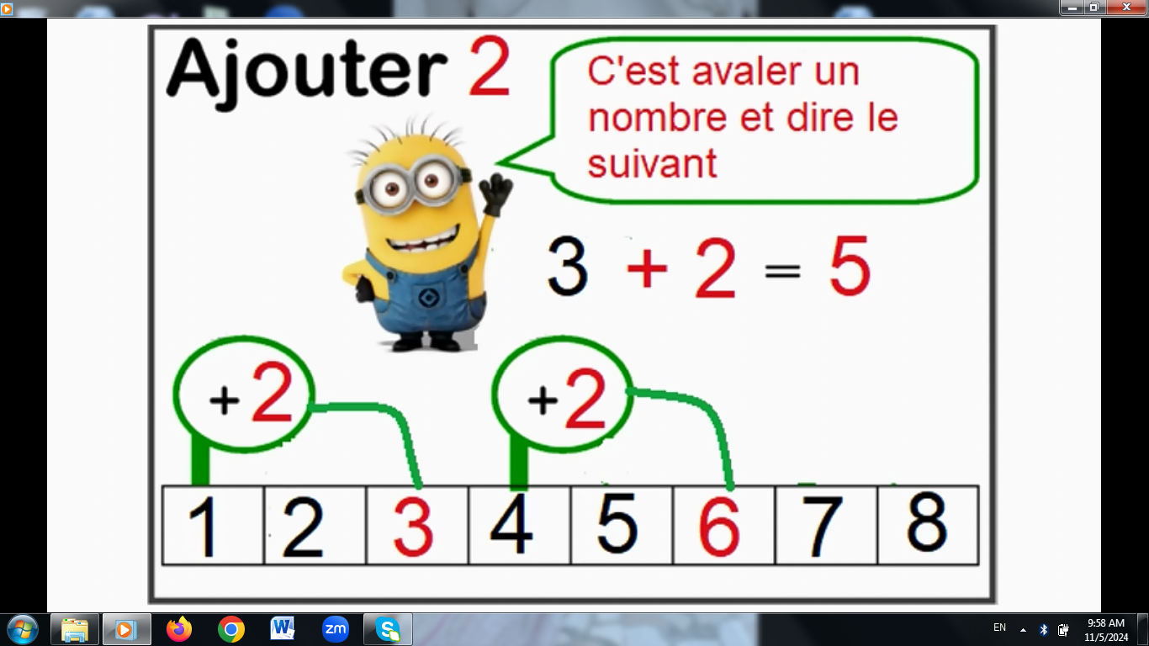

La table d’addition

|  |
| --- |
| 1 + 2 = 3 |
| 2 + 2 = 4 |
| 3 + 2 = 5 |
| 4 + 2 = 6 |
| 5 + 2 = 7 |
| 6 + 2 = 8 |
| 7 + 2 = 9 |
| 8 + 2 = 10 |
| 9 + 2 = 11 |
| 10 + 2 = 12 |